7-Zip

7-Zip - это свободное программное обеспечение с открытым исходным кодом. Поддерживает несколько алгоритмов сжатия и множество форматов данных, включая собственный формат 7z c высокоэффективным алгоритмом сжатия LZMA.

Основные функции программы:

* Высокая степень сжатия в [формате 7z](https://www.7-zip.org/7z.html) со сжатием LZMA и LZMA2
* Для форматов ZIP и GZIP 7-Zip обеспечивает степень сжатия, которая на 2-10% лучше, чем соотношение, предоставляемое PKZip и WinZip
* Надежное шифрование AES-256 в форматах 7z и ZIP
* Возможность самораспаковки для формата 7z
* Интеграция с оболочкой Windows
* Мощный файловый менеджер
* Мощная версия командной строки
* Плагин для FAR Manager
* Локализации для 87 языков

Настройка программы

Настройка программы осуществляется через меню Сервис – Настройки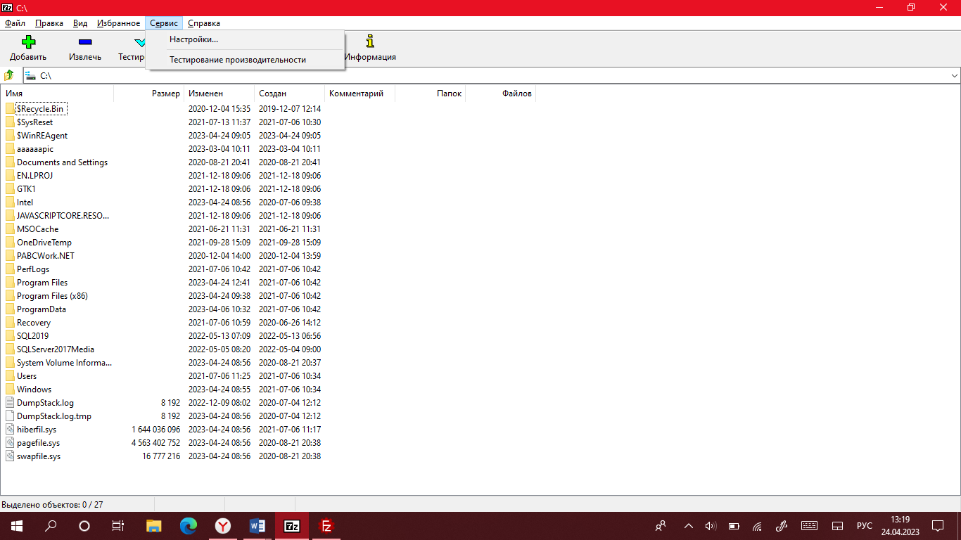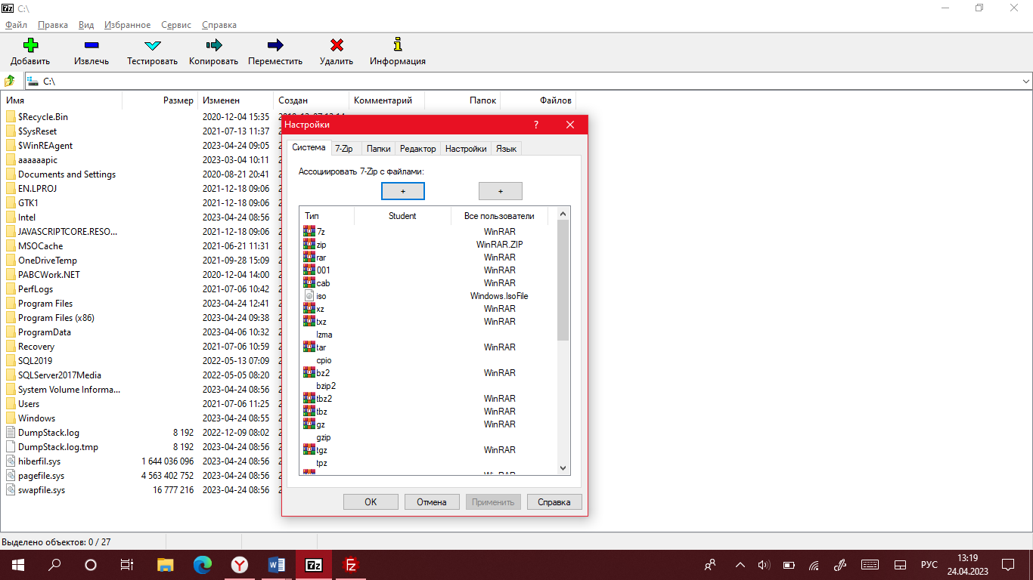

Поддерживаемые форматы

* + Упаковка / распаковка: 7z, XZ, BZIP2, GZIP, TAR, ZIP и WIM
  + Только распаковка: APFS, AR, ARJ, CAB, CHM, CPIO, CramFS, DMG, EXT, FAT, GPT, HFS, IHEX, ISO, LZH, LZMA, MBR, MSI, NSIS, NTFS, QCOW2, RAR, RPM, SquashFS, UDF, UEFI, VDI, VHD, VHDX, VMDK, XAR и Z.

Проблемы при работе с программой

* Ошибка Unsupported command 7-Zip
* Ошибка контрольной суммы CRC
* Ошибка данных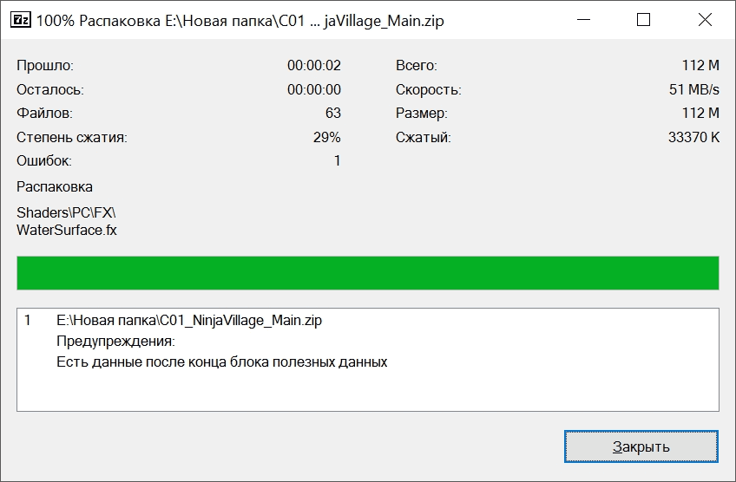
* Неподдерживаемый метод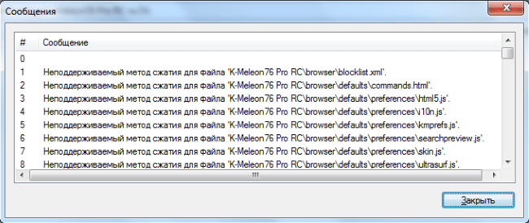

Вывод

«Коротко по сути - клик ПКМ на файлах (например для просмотра свойств, или удаления), TC инициализирует процесс создания меню и подгружает расширения, дело доходит до 7-zip...  
**И тут 7-zip такой:**  
- Минуточку! Есть мнение, что вы недостаточно страдаете от оверинжиниринга реализации контекстного меню MS и я буду в буфер получать строки файловых путей для каждого выбранного объекта. Мне ведь надо проверить, что вы там выбрали и соответствующие пункты меню показать, чтобы все "по красоте".- Кто вам сделал удобное меню?- Кто молодец? А?... вот то-то же!

Безусловно стояла задача сделать пользователю "удобно", но стоило бы потестить и конечную реализацию удобняшек. А по факту мы имеем много бесполезной работы съедающей время.»

В общем и целом программа не является удобной для использования обычными пользователями.